Науковці та співробітники Прикарпатського Національного Університету імені В.Стефаника – лауреати обласних, міських, районних премій та премій , спілок, організацій, товариств
2020 рік

Лауреат обласної премії імені Володимира Полєка в галузі краєзнавства

РАЙКІВСЬКИЙ ІГОР ЯРОСЛАВОВИЧ

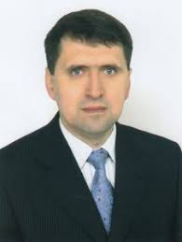

Райківський Ігор – краєзнавець, доктор історичних наук, професор, завідувач кафедри історії України і методики викладання історії ДВНЗ “Прикарпатський національний університет ім. В. Стефаника”, член Національної спілки краєзнавців України, заступник головного редактора фахового науково-періодичного видання в Україні “Галичина. Науковий і культурно-просвітній краєзнавчий часопис”. Нагороджений подякою Міністерства освіти і науки України, почесними грамотами ДВНЗ “Прикарпатський національний університет імен Василя Стефаника” та Івано-Франківської обласної державної адміністрації.

